

ИРБИТСКАЯ ГОРОДСКАЯ
ТЕРРИТОРИАЛЬНАЯ ИЗБИРАТЕЛЬНАЯ КОМИССИЯ
ул. Революции, 16, каб. 15, г. Ирбит, 623850, тел., факс: (355) 6-29-09, e-mail: igtik@mail.ru

Пресс–релиз
Об итогах заседания Ирбитской городской территориальной избирательной комиссии

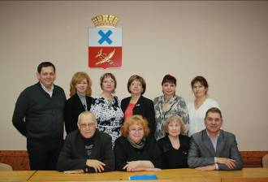

22 декабря 2016 года
состоялось очередное
заседание Ирбитской
городской территориальной избирательной комиссии, на котором рассмотрены следующие вопросы: о состоянии работы по регистрации (учету) избирателей, участников референдума, проживающих на территории Муниципального образования город Ирбит; о работе Ирбитской городской территориальной избирательной комиссии с обращениями граждан; о выполнении плана работы Ирбитской городской территориальной избирательной комиссии за 2016 год.
Более подробно решения по вопросам указанным выше можно посмотреть на официальном сайте Комиссии в сети интернет.
Председатель комиссии О.Д. Нурдинова

